5 YAŞ NİSAN AYI AYLIK PLAN
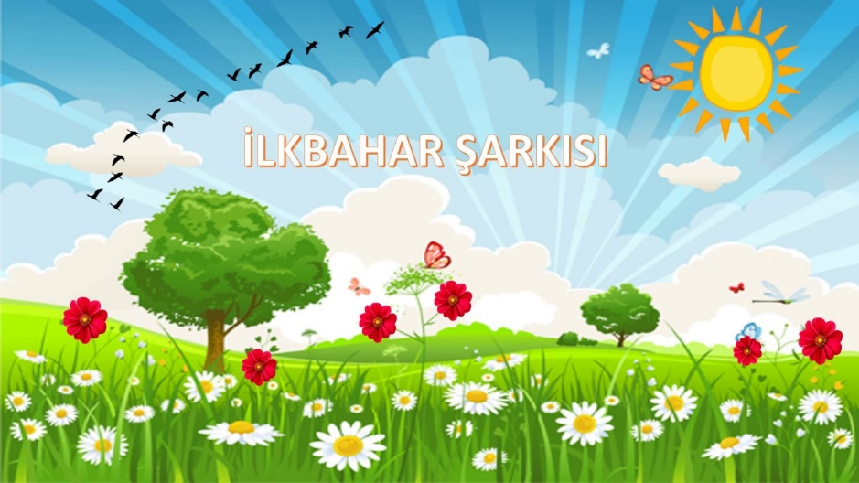

ŞARKI: BAHAR GELİR TINGIR MINGIR
BİLMECE: Her şey taze canlıdır,
Güneş daha sıcaktır,
Hayvanlar yavrulamıştır,
Baharın ilk adıdır. (İlkbahar)
Uçar dağ gezer,
Uçar bağ gezer,
Uçar iliksiz,
Uçar kemiksiz. (Kelebek)
Hem ısıtır, hem yakarım,
Tüm canlılara bakarım. (güneş)
Mis gibi bakar
Etrafa güzellik saçar.
(Çiçek)

İlkbahar sanat etkinliği
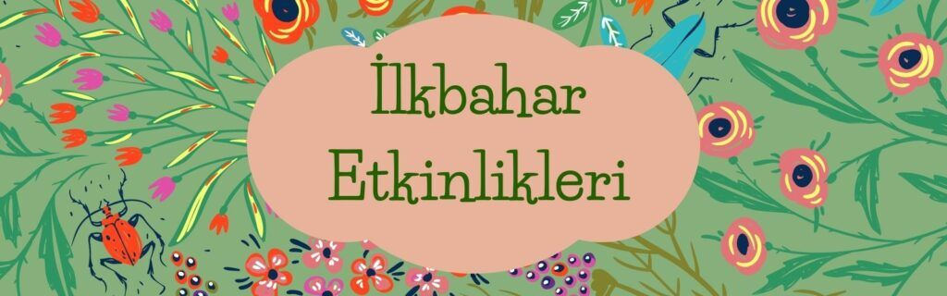

23 NİSAN ULUSAL EGEMENLİK VE ÇOCUK BAYRAMI

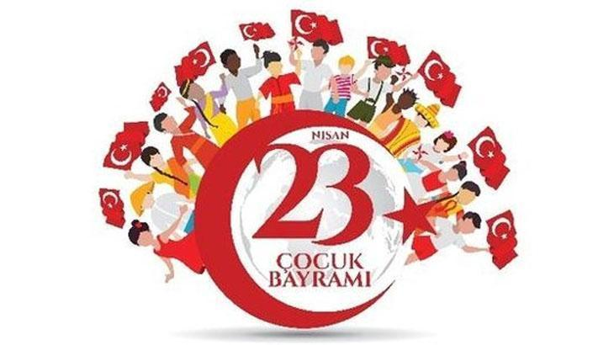
ŞARKI : 23 NİSAN
23 NİSAN EĞLENCESİ

ŞİİR
23 NİSAN
Dün sabah anneciğim
Öperek, dedi: Uyan
Bugün senin bayramın,
Kalk, bak süslendi her yan.
Baktım her taraf süslü,
Sokaklar dolu insan.
Dedim: Anne bu neden
Dedi: 23 Nisan.
Temel bayrammış, inan
Kutlu olsun kardeşim
Geldi 23 Nisan
Bayram drama etkinliği
Bayram şekeri sanat etkinliği

KAVRAMLAR:
Sivri-küt
Parça-bütün
Olay sıralama
Altıgen
Sert-yumuşak
Sağ-sol
Örüntü
KONULAR
İletişim nedir?
Telefon nasıl icat oldu?
Televizyon ne zaman icat edildi?
John Logie Baird kimdir?
MATEMATİK ETKİNLİKLERİ
Toplama-çıkarma
Sayılarla nesneleri gruplama
Dikkat etkinlikleri

ÖĞRETMENLER:
ŞEYMA DİKİCİ
NAGİHAN ÇINAR

